教练式管理沟通与辅导技巧训练
主办单位：一六八培训网（冠达咨询） www.peixun168.com；www.wonder168.com
课程时间：7月14-15日深圳
课程费用：4200元/人（包含课程资料、学习费、茶歇等，不含午餐及住宿）
课程对象：基层主管、中高层管理者
联系方式：18826414993黄老师（微信同号）15821390638刘老师（微信同号）
注：本课程可为企业提供上门内训服务和咨询服务，欢迎来电咨询！

课程背景：
“无代马走，使尽其力；无代鸟飞，使弊其翼。”
——《管子 · 心术篇》
教练技术随着被AT&T、IBM、通用电器、苹果电脑、可口可乐、南加州大学、福特、日本丰田等巨型企业界誉为“企业教练”先驱，20世纪90年代“教练技术”引起一批研究心理学的学者的兴趣，心理学NLP（神经语言程式学）权威人士Tim Hallbom、Jan Elfiline等人将心理学知识对教练技术不断丰富，通过多年的发展，教练技术目前已经逐渐成为一个心的行业和专业，它除了应用于企业管理外，还广泛应用于心态、态度、人格、情绪、素质、技能、人际关系、亲子教育等个人成长及家庭、社会生活等诸多领域。
如何提高员工的工作表现？
如何让下属勇于面对挑战？
如何纠正下属的错误行为？
如何能提升员工的责任感？
如何迅速提升下属的能力？
以上可能是每个管理者关心的问题，而教练型管理模式是最快最有效的发展下属的手段。好的教练能够激发下属的雄心、使下属勇于面向挑战和进行持续改善。
本课程帮助管理者向管理教练转换，将教练技巧融入其领导风格。通过充满乐趣的学习，让管理者掌握成为一名教练型管理者应拥有的工具和技能。让学员了解到可以指导实践的教练理论，并通过体验式的学习理解和掌握激励员工的有效方法。

课程特色：
快速见效: 所教授技巧及练习，经过实践验证均能实时带来改变
互动体验: 通过互动式学习，引发学员深刻感悟，倍增学习成效
实战演练: 通过演示和辅导，让学员即学即用，实战演练成习惯
课后跟进: 协助学员组成“学习小组”,并课后帮助学员成果实践
课程收益：
- 提升管理技能，做到管理过程中关注“人”和“事”平衡
- 通过教练式沟通技巧，使员工的心态由被动待命转变为积极主动
- 运用教练式管理沟通，提升下属工作内驱力，使能力快速提升
- 通过教练式沟通，清晰员工或团队的目标，提高管理效益
- 运用教练辅导流程，协助并支持员工订出实际行动步骤，创造卓越的业绩
- 通过有效对话，激发员工的潜能和创意，提升解决问题的能力
- 掌握教练辅导技法，冲破思想限制，创造更多可能性
- 激发员工的潜能和创意，提升解决问题的能力
- 掌握常用的下属辅导教练模式及实用技法。
- 学会教练沟通及辅导必备的四大核心技能与核心步骤，使管理者做到有效授权
课程形式 :
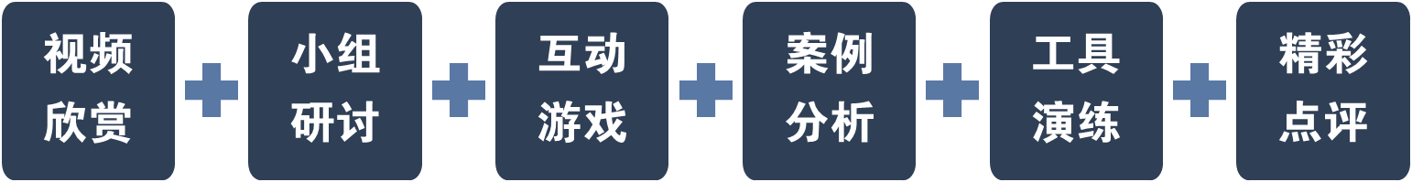

课程内容：
第一模块：从管理者到管理教练
一、猴子管理法：别让猴子跳回你的背上；
- 源源不断的猴子：被迫承担下属的工作
- 下属经常请示真的一定是好事吗？
- 管理者为何总会被下属反授权？
- 是什么导致下属没有尽职尽责？
- 为什么企业中最大的浪费是智慧？
视频案例：经理人的苦恼
二、从传统管理模式到教练型管理模式
- 传统管理更多对“事”，现代企业更需对“人”
- 教练式管理使下属快速成长，团队提升绩效
- 传统管理是管“事”，教练管理是管“人”
- 员工在企业中的四个阶段
- 四种领导风格：指令、合作、教练、授权
- 指令性领导风格与支持性领导风格
- 不同类型领导与不同类型员工的“化学公式”
本章收益： 了解传统管理者的弊端，清晰教练型管理模式；
了解并掌握不同员工状态及领导风格。
第二模块：教练式沟通及辅导的原理及原则
一、因人而异的辅导原则
1、员工成熟度级别与领导风格
2、领导风格中的指令性与支持性行为
3、依据下属情况确定合适的领导风格
4、如何辨识辅导下属的最佳时机？
二、教练技术基本原理
- 减少负面干扰就是打造最佳表现
- 教练、从信念开始改变
- 塑造信念就是塑造习惯，塑造习惯就是塑造行为
- 教练的核心：挖掘内在智慧，积极改善行为
- 教练的三大角色：指南针、催化剂、镜子
三、教练技术的三大核心理念
- 使下属从问题导向变为目标导向
- 使下属从失败思维变为反馈思维
- 使下属从受害者角色变为责任者角色
本章收益： 掌握教练沟通在管理及辅导中的原理；
清晰教练式辅导的关键要素。
第三模块：教练式管理沟通与辅导的核心技能
一、关于聆听的技能：
- 为找到问题的根源而聆听
- 聆听中运用 “约哈利窗”模型
- 同理心：以他人的立场听他人的故事
- 是什么在干扰你的聆听
- 聆听的四大禁忌：关于聆听四宗罪
- 恰到好处的反馈：让聆听锦上添花
- 复述与归纳技巧：让对方爱上表达
- 同理与共情技巧：与对方频道同步
- 学会教练式聆听：有些要点你要懂
工具演练：学员案例聆听演练
情景案例：会议中的聆听
二、关于发问的技能：
- 为聚焦思考，挖掘更多可能性而发问
- 新立场上的提问，新角度上的答案
- 提问的方向性：带领与探索
- 四种方式，让你的发问更有效果
- WHAT是向导，WHY是陷阱
- 问题有多开放，答案就有多开放
- 怎样的问话技巧才能解除当事人内在防卫
- 有效的提问：打开思维枷锁的钥匙
- 教练发问的利器“检定语言模式”
工具演练：学员案例发问演练
情景演练：业绩指标为何不能达成
三、关于区分的技能：
- 为探索事实，发现真相而区分
- 教练的过程就是不断区分的过程
- 教练中的区分究竟是什么？
- 区分事实真相，排除情感演绎
- 区分精准目标，解除多余障碍
- 区分行为动机，去除功效浪费
- 善用区分法，解除限制性信念
工具演练：学员案例区分演练
情景案例：如何化解小李与同事的矛盾
四、关于回应的技能：
- 为拓宽信念，看到盲点而回应
- 错误性回应：让结果变得更糟
- 有效的回应技巧：提供动力的汽油
- 三种方式让你的回应更加有效
- 让你的回应更具建设性的核心要点
- 利用情绪链接，你的回应更完美
- 抗拒回应的实用技巧
实战演练：学员案例回应演练
本章收益： 深入了解教练技术的模式与步骤；
熟练掌握并应用教练核心技术；
为管理者提供有效的教练工具。
第四模块：员工心智模式为导向的教练辅导
一、心智模式塑造教练沟通与辅导原则
- 说教使其抗拒，引导使其自发
- 追本溯源 感悟越深 提升越快
- 转型需要时间 切忌急功近利
- 引发内在觉察，自省先于行动
二、以心智为导向的教练模式步骤
1、厘清目标：挖掘内在渴望、清晰正面动机
2、反应真相：认清现实状况、找出实际障碍
3、迁善心态：自我向内醒觉、心态积极转化
4、行动计划：清晰行动步骤、明晰计划行为
5、行动实施：落实行动计划、有效贯彻执行
6、行动跟进：行动结果反馈、做好效果评估
实战演练：现场研讨出四个步骤的问题设计
三、员工心智模式塑造教练可影响的层级
- 思维模式层级：处理事情的方法和逻辑
- 价值系统层级：选择及关注的优先顺序
- 心态意愿层级：看待问题角度及积极性
- 心里素质层级：面对压力和挑战的能力
四、案例研讨：小王的消极的心智模式
深度汇谈：
- 从行为引导其自觉
- 从心智反思其原因
- 从原因追溯到源头
引导感悟:
- 从源头唤醒其改变
- 从改变提供其反馈
- 从反馈引导其领悟
本章收益： 以员工心智模式出发，塑造以心态为导向的教练模式；
清晰教练辅导模式具体步骤。
第五模块：员工技能发展的下属辅导
一、技能发展教练辅导的原则
1、掌握时机 现场辅导
2、以实操演练为主 不空谈理论
3、不是点的指导 而是要提炼套路
二、教练辅导的时机掌握
1、员工求教时
2、发生事故时
3、晨会或者例会时
4、业务开展进行时
5、协同操作时
三、情景案例与研讨：紧急与不紧急状况处理的方式
1、反映事件 不要轻易批评
2、了解过程 掌握真相
无意识犯错：
- 引导自觉 利害关系
- 建设性反馈 获得共识
- 总结正确的处理方法
- 形成规范的操作流程
有意识犯错：
- 探索其动机
- 引导其自觉动机的严重后果
- 提供几种积极动机的方案 使其做好利害比较
- 针对性的训练和引导
- 以正面鼓励收场
四、情景案例研讨：标准流程技能提升教练技术
1、给出标准动作流程 使其明确是什么
2、规范强化正确行为 使其知道如何去做
3、强化行为目的意义 使其明白为什么要这样做
4、提出潜在可能问题 使其注意不这样做可能的后果
本章收益： 运用教练沟通及辅导技巧，提升下属核心工作能力
掌握技能发展辅导的教练技巧，提升组织绩效。
第六模块：管理教练的综合技法
一、逻辑层次教练工具（现状——目标）
- 原景：未来期望哪些方面有所不同？
- 身份：我想成为谁？
- 信念/价值观：什么对我来讲最重要？
- 能力：我要具备什么能力？
- 行为：具体如何去做？
- 环境：我可以借助的资源有哪些？
案例应用：学员现场实际案例应用
二、5R教练醒觉系统
- 正确原因(Right Reason)：决策动机是成功的根基
- 正确事情(Right Thing)：做正确的事，比正确做事更重要
- 正确时间(Right Time)：恰当的时间才会取得预期的结果
- 正确方式(Right Way)：符合FEBC法则
- 正确人选(Right Person)：用对人才能做好事
案例讲解：如何做到有效授权？
本章收益： 通过教练技法综合使用，建立完美教练式管理体系；
掌握系统的教练流程，打造完美教练系统。
课程结尾：我的下一步……
- 现场答疑：对所学知识点回顾总结，对学员的疑问解答
- 学员分享：学员分享收获点，总结对自己的启发
- 行动计划：学员下一步行动计划，承诺实践并如何执行

张高睿·讲师领导力培训实战型讲师
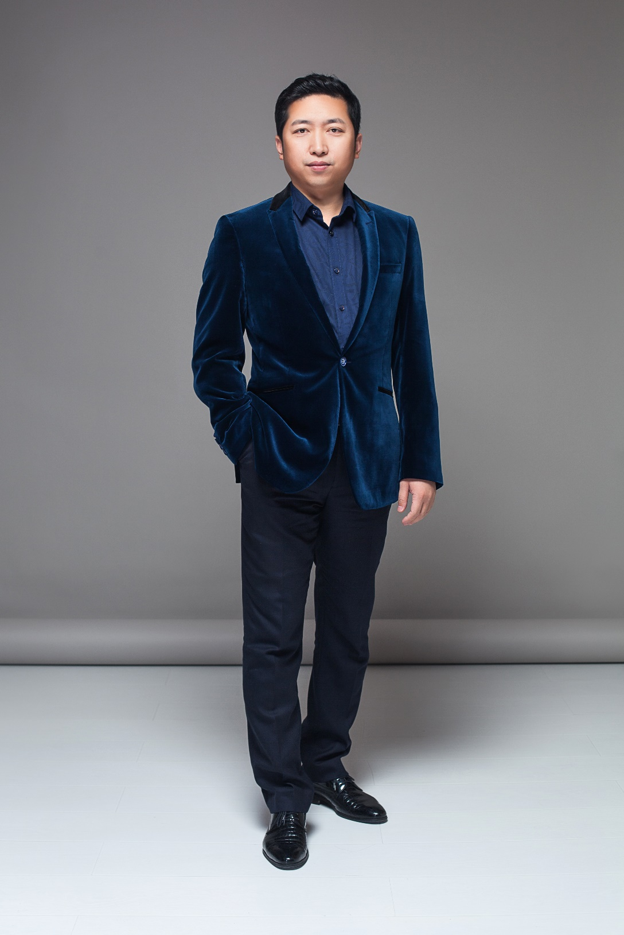
- 九型人格与企业教练
- 体验式培训与演讲教练
- NLP专业执行师
- ICF（国际教练联盟） 认证教练
- 职业指南频道 特聘讲师
- 清华总裁班教练技术 特聘讲师
- 北大总裁班教练技术 特聘讲师
- 原一正药业集团 常务副总
- 原维美思乳业有限公司 常务副总


资历介绍 —————————————————————
张高睿老师始终专注于教练技术及团队打造领域的研究，曾任一正药业集团黑龙江区常务副总、维美思乳业有限公司常务副总。凭借在名企6年的管理实践，以及8年咨询培训的丰富经验，积累了大量的鲜活案例，张老师采用多元化的授课方式，以“教练式+培训式”的授课原则，本着“不仅知道，更要做到”的培训理念，曾服务于中国移动、三星电子、华润集团、大陆汽车等数百家知名企业，以成果为导向从企业实际问题入手，帮助企业创造最大绩效。


服务企业 —————————————————————
电子类：OPOP手机、三星电子、TCL集团、大陆汽车电子、阿尔派、贝尔电子、安微航天信息、揖斐电集团…
传媒类：音乐之声、大业传媒、新华文轩、中国包装总公司
教育类：新东方集团、清华大学总裁班、北京大学总裁班、北京师范大学…
制造类：赛轮集团、沈阳造币厂、盟诚电器、特变电、中彰集团、安徽晶弘集团、西洋集团、明星牙刷、好来化工…
汽车类：天地重型机械、东风商务车、宇通客车、五菱汽车…
制药类：纳通医疗集团、东生林医药、一正药业、安斯泰来、新亚药业…
地产类：满世集团、华润集团、滨海建设集团、同致行地产、南国置业、远洋地产、滨才房地产开发、新世界地产、东升博展、佳兆业地产…
消费类：格林豪泰连锁、阳光酒店集团、丽锦国际美容美发、宝视达眼镜连锁、阳光视线、伯爵园、掌上明珠、北京博物收藏、欧迪芬集团、维美思乳业、吉野家、好朋友连锁…
通讯类：中国移动、中国联通、浙江通信服务、爱立信、中国邮政…
能源类：冀北电力、鲁能集团、国家电网、国家核电、中国石油、中石化、中海油、辽河油田…
金融类：中国工商、海通证券、裕安投资集团、大连市企业信用担保、邮政储蓄银行、南昌中国银行、三门峡银行、中国建设银行、内蒙古银行…
交通类：中航工业、海南航空、天津航空、中国航空集团、黑龙江铁路局、中国北车集团…
保险类：太平洋保险、中国平安、中国人寿…
鞋服类：九牧王、天创鞋业…
农业类：天津德瑞特、绿丰公司、德澳特…

